

**PROYECTO FINAL**

**2017**

FUNDAMENTOS DE INGIENERIA DE SOFTWARE

**JUAN FERNANDO RODRIGUEZ, VICTOR MIGUEL TERRÓN, MARCOS RAFAEL ROSEL RODRIGUEZ**

**VICTOR MIGUEL TERRÓN MACIAS**

**MARCOS RAFAEL ROSEL PEREZ**

# OBJETIVO

El objetivo del producto es lograr que por medio de una aplicación web o móvil, un usuario con acceso al sistema, pueda observar y manipular remotamente la temperatura del controlador de temperaturas ligado a un sistema de refrigeración y emita alertas en el dispositivo remoto cuando las temperaturas del controlador no coincidan con las requisitadas en el dispositivo remoto. En este apartado nos centraremos en la fase de desarrollo del dicho proyecto.

## ELEMENTOS DE INNOVACIÓN/CREATIVIDAD

Que la modificación de temperaturas y la lectura de los informes de temperatura se realicen desde cualquier lugar sin necesidad de que esté de manera física una persona para accionar el controlador.

## ORIGINALIDAD

La originalidad del producto tiene sustento en el proceso de desarrollo y evolución del mismo en todas sus etapas, ya que no se hará el proceso estándar para la creación de un sistema de un controlador de temperaturas, sino que, aplicaremos técnicas innovadoras tanto para el desarrollo del software como en el empleo de nuevos materiales distintos al estándar que aseguren alta precisión adecuándonos a las necesidades del cliente y con un coste calidad-precio adecuado tanto para la empresa como para el cliente.

## PLAN DE INVESTIGACIÓN: DEFINICIÓN INFORMACIÓN REQUERIDA

### INTERFAZ

El programa le pedirá al usuario que ingrese sus identificaciones, de ser válidos, se le desplegará una vista en donde aparezca la temperatura en tiempo real (con un desfase no mayor a 1 minuto) del controlador de temperaturas, y se le dará la opción que ajuste las temperaturas del controlador si el usuario así lo requiere, de ser así, se le requerirá al usuario que ingrese un intervalo en el cual el controlador de temperaturas deba trabajar (el intervalo a ingresar no deberá exceder el potencial del sistema de calefacción o refrigeración, por lo que el programa deberá tener una interfaz que requisite si el controlador de temperaturas es para enfriar o calentar, y la capacidad que puede calentar o enfriar en el ambiente instalado para que el programa remoto trabaje de forma precisa sin riesgo de que el sistema pueda tener daños).

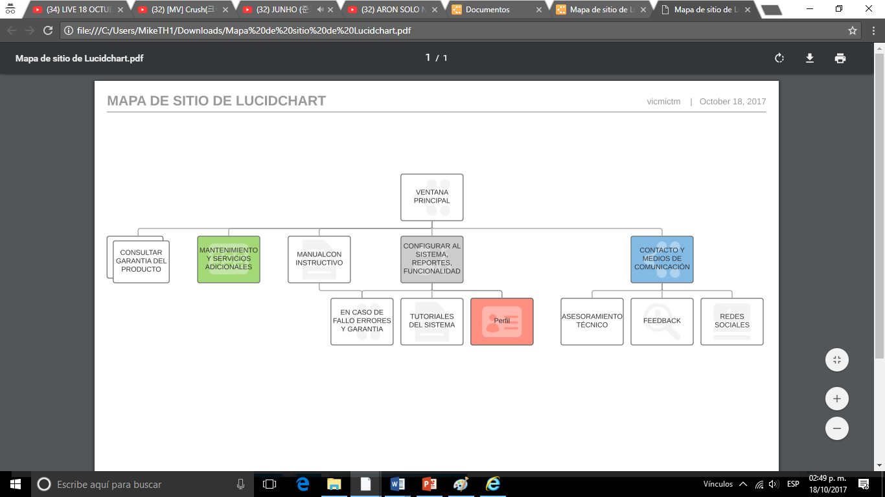

Ilustración 1- ESTRUCTURA BÁSICA DEL PROGRAMA

## PRODUCTO RESULTANTE

Para el desarrollo del proyecto nos tenemos que fijar en el tipo de materiales que vamos a utilizar, es decir que materiales tienen una buena conducción térmica, en este caso necesitamos comparar que conductor térmico nos permite un control más preciso de la temperatura dentro de un material aislante térmico:

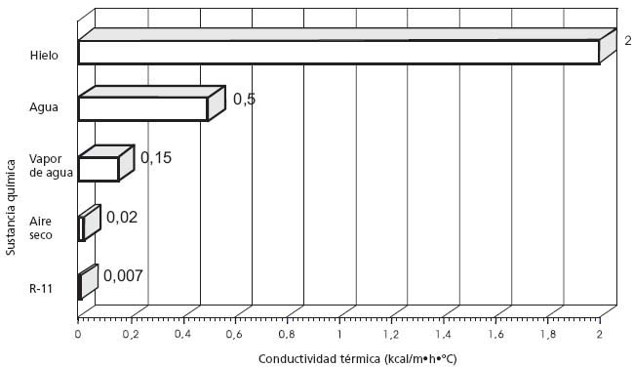

Ilustración 2- BUENA CONDUCTIVIDAD TERMICA DENTRO DE UN MATERIAL AISLANTE ver REF.1

Posteriormente dentro de la amplia gama de materiales empleados para la fabricación de un sistema controlador de temperatura encontramos que:

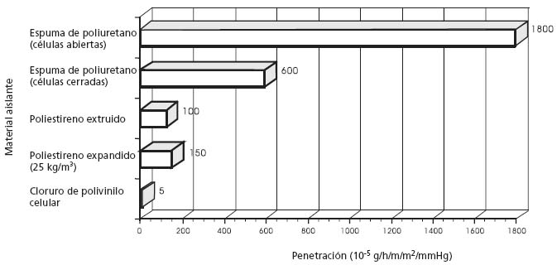

Ilustración 3 MATERIALES DE POLIURETANO Y SU CAPACIDAD TERMICA ver REF.2

Para comprobar la capacidad de aislamiento térmico de estos materiales se realizaron pruebas y el resultado es:

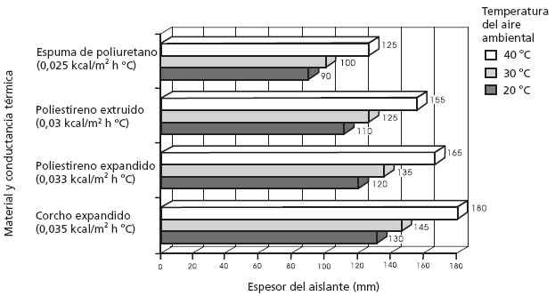

Ilustración 4-PRUEBAS REALIZADAS EN LOS MATERIALES ANTE CIRSCUNSTANCIAS REALES ver REF.3

La lana de vidrio es un buen elemento para emplear ya que nos ofrece:

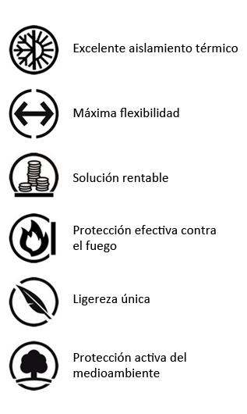

Ilustración 5- PROS DE LANA DE VIDRIO ver REF. 4

Además de todo esto también nos ofrece una excelente ventaja en aspectos de calidad-precio ya que es más económico que el empleo de materiales de poliuretano.

Este material tiene flexibilidad, misma que al momento de acoplarlo al lugar donde esté el sistema, ya sea que deseemos calentar o enfriar, este material es uno de los principales materiales con mayor eficiencia térmica en el mercado.

Poco inflamable en caso de incendio.

Muy ligero y poco contaminante de esta manera los productos empleados son lo suficientemente responsables y éticos (moral y ambientalmente) como para causar impactos ambientales tras su uso.

## METODOS Y HERRAMIENTAS

### DIAGRAMA DE GANTT

En el método del desarrollo de nuestro proyecto nos guiaremos bajo el uso de *RUTA CRITICA* y del *DIAGRAMA DE GANTT* para que podamos determinar actividades en que se desglosa el proyecto, sus dependencias y su duración para aplicar una función probabilística que ayude a calcular el tiempo total de ejecución en base a una perspectiva, mostrar la trayectoria óptima del proyecto y sus actividades, hallar este recorrido simplifica la gestión del proyecto.

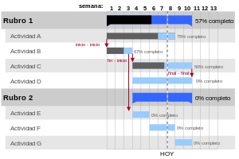

Ilustración 6-EJEMPLO DE DIAGRAMA DE GANTT ver REF.5

### CPM (METODO DE RUTA CRITICA)

El objetivo principal es determinar la duración de un proyecto, entendiendo éste como una secuencia de actividades relacionadas entre sí, donde cada una de las actividades tiene una duración estimada. Los pasos a seguir son:

1. Analizaremos las partes esenciales del proyecto
2. Estableceremos relaciones entre las actividades
3. Dibujaremos un diagrama conectando las diferentes actividades en base a sus relaciones de precedencia.
4. Definiremos costos y tiempo estimado para cada actividad.
5. Identificaremos la trayectoria más larga del proyecto, siendo ésta la que determinará la duración del proyecto (Ruta Crítica).
6. Utilizaremos el diagrama como ayuda para planear, supervisar y controlar el proyecto.

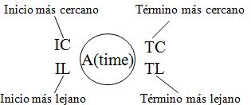

Ilustración 7- EJEMPLO DE DIAGRAMA CPM ver. REF 6

## PROCESOS DE COMUNICACIÓN, PLANEACIÓN, MONITOREO

En el apartado de comunicación, planeación y monitoreo del producto entre la empresa y el cliente en términos del software estaremos analizando constantemente los requisitos del cliente para ver si se pueden implementar (en caso de que quiera que se quite o agregue una nueva funcionalidad al sistema) al sistema sin que comprometa su funcionamiento, podemos crear interfaces personalizadas según el cliente y sus necesidades tomando en cuenta el correcto funcionamiento de la aplicación y que el control sobre el sistema sea el deseado, en base a esto codificaremos y realizaremos pruebas con prototipos del sistema para comprobar que el sistema de software funciona según lo esperado, y en caso de que algo falle o no funcione según lo que se requiere se procederá a dar mantenimiento al sistema.

# DEFINICIÓN DE REQUERIMIENTOS

# Referencias

ANONIMO. (OCTUBRE de 2017). *WIKIPEDIA*. Obtenido de WIKIPEDIA: https://es.wikipedia.org/wiki/Diagrama_de_Gantt

ANONIMO. (s.f.). *INVESTIGACION DE OPERACIONES*. Obtenido de INVESTIGACION DE OPERACIONES: http://www.investigaciondeoperaciones.net/cpm.html

ISOVER. (10 de Septiembre de 1998). *ISOVER SAINT-GOBAIN*. Obtenido de ISOVER SAINT-GOBAIN: https://www.isover-aislamiento-tecnico.es/marina/materiales/lana-de-vidrio

MELGAREJO. (1981). *CONDUCTIVIDAD TERMICA.*

MELGAREJO. (2010). *FAO*. Obtenido de FAO: http://www.fao.org/docrep/008/y5013s/y5013s07.htm

MELGAREJO, A. Y. (1981).